MVP

Integrantes: Rodrigo Maya Mesquita, Davi Santiago, Gabriel Lopes, Ronald dos Santos, Tomás Peva

Nós acreditamos que esse MVP de registro de hábitos e humor com visualização de padrões simples
vai conseguir ajudar os usuários a entender melhor seus comportamentos e tomar decisões mais conscientes
sabemos que isso aconteceu com base em métricas de uso recorrente, quantidade de registros por usuário e feedback indicando maior clareza sobre seus padrões
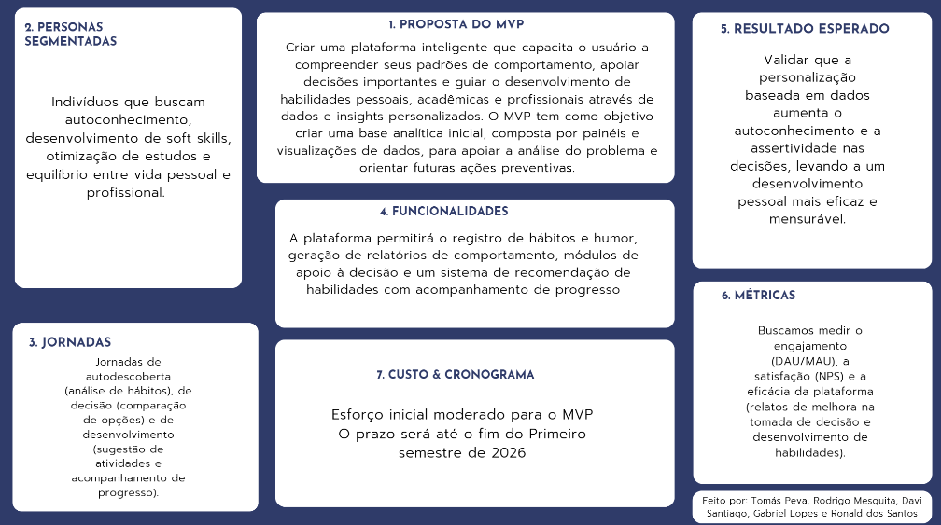

Pivotar
Se percebermos que:
- Usuários não registram dados com frequência
- Não conseguem identificar padrões
- Não enxergam valor nos insights
Ação:
- Simplificar ainda mais o app (ex: menos campos)
- Ajustar o tipo de insight mostrado
- Redefinir o público (ex: focar só em estudantes)

Perseverar (se funcionar)
Se validarmos que:
- Usuários utilizam o app com frequência
- Conseguem entender seus padrões
- Relatam melhoria na tomada de decisão
Ação:
- Evoluir o produto com:
  - Recomendações personalizadas
  - Apoio mais estruturado à decisão
  - Acompanhamento de desenvolvimento pessoal
- Expandir para mais usuários

Objetivo
Desenvolver uma solução digital que permita ao usuário coletar e analisar dados sobre seus próprios hábitos e estados emocionais, possibilitando a identificação de padrões comportamentais e promovendo maior consciência na tomada de decisões pessoais, acadêmicas e profissionais.
Além disso, o MVP busca validar se a utilização contínua desses registros gera aprendizado sobre si mesmo e influencia positivamente o comportamento do usuário.

Público-alvo
O produto é direcionado a indivíduos que enfrentam dificuldades em compreender seus próprios comportamentos e tomar decisões de forma estruturada, incluindo:
- Pessoas em busca de autoconhecimento e melhoria pessoal
- Estudantes e profissionais que desejam aumentar produtividade e desempenho
- Indivíduos em momentos de decisão relevante (carreira, estudos, vida pessoal)
- Usuários interessados em acompanhar sua evolução de forma baseada em dados
Característica comum: baixa clareza sobre padrões próprios

Proposta de Valor
A proposta central do MVP é transformar dados simples e cotidianos (hábitos e humor) em informações estruturadas e compreensíveis, permitindo ao usuário:
- Identificar relações entre comportamento e estado emocional
- Reconhecer padrões recorrentes ao longo do tempo
- Refletir com base em dados concretos, e não apenas percepção subjetiva
Diferente de soluções genéricas, o foco está em gerar significado a partir dos dados, mesmo com uma abordagem simples.

Impacto Esperado
Com o uso contínuo da plataforma, espera-se que o usuário:
- Desenvolva maior consciência sobre suas ações e emoções
- Consiga identificar padrões que antes passavam despercebidos
- Tome decisões mais informadas e menos impulsivas
- Melhore sua capacidade de planejamento pessoal
- Inicie um processo contínuo de desenvolvimento pessoal baseado em evidências
Impacto principal: transformar dados em autoconhecimento aplicável

Hipótese do MVP
Acreditamos que, ao registrar hábitos e humor e visualizar padrões simples, os usuários conseguirão compreender melhor seus comportamentos e tomar decisões mais conscientes.

4. Funcionalidades (O que construir?)
O MVP será composto apenas pelas funcionalidades essenciais para validar a hipótese de autoconhecimento:
- Registro de hábitos diários (ex: estudo, exercício, produtividade)
- Registro de humor (ex: motivado, cansado, estressado)
- Visualização de histórico de registros
- Identificação de padrões simples (frequência e relações básicas)
- Geração de insights iniciais baseados nos dados
Foco: entregar valor com o menor nível de complexidade possível

5. Resultado Esperado (Que aprendizado buscamos?)
Buscamos validar se o uso da plataforma:
- Ajuda o usuário a identificar padrões de comportamento
- Aumenta a consciência sobre hábitos e emoções
- Contribui para decisões mais conscientes
- Gera percepção de valor no uso contínuo
Tudo diretamente ligado à hipótese:
dados pessoais simples → geram autoconhecimento → melhoram decisões

6. Métricas (Como medir?)
Serão utilizados indicadores quantitativos e qualitativos:
- Engajamento: usuários ativos (DAU/MAU)
- Retenção: uso por mais de 3 dias consecutivos
- Volume de dados: número médio de registros por usuário
- Feedback qualitativo: percepção de autoconhecimento e utilidade
Métrica principal: percepção de valor pelo usuário

7. Custo & Cronograma (Qual o esforço?)
O desenvolvimento será realizado em ciclos curtos:
- Semana 1: Backend (armazenamento e lógica de dados)
- Semana 2: Frontend (interface simples e usabilidade)
- Semana 3: Integração, testes e ajustes
Após o lançamento:
- Coleta de dados dos usuários
- Análise de métricas
- Decisão entre pivotar ou evoluir o produto
Custo baixo: foco apenas no desenvolvimento essencial

Especialistas consultados: Giulia Maya de Carvalho e Patrícia Morais

